**ASSUNTO :. INDICO AO EXMO. SR. PREFEITO MUNICIPAL DR. PAULO DE OLIVEIRA E SILVA, PARA QUE O DEPARTAMENTO COMPETENTE, REALIZE LIMPEZA NA ÁREA VERDE LOCALIZADA NA RUA VEREADOR JOSÉ B. MONTEIRO NO NOVACOOP.**

**DESPACHO:**

**SALA DAS SESSÕES ____/____/_____**

**PRESIDENTE DA MESA**

**INDICAÇÃO Nº , DE 2022**

**SENHOR PRESIDENTE,**

**SENHORES VEREADORES,**

INDICO ao Exmo. Senhor Prefeito Municipal para que junto ao Departamento competente que realize limpeza na área verde localizada na Rua Vereador José B. Monteiro no Novacoop.

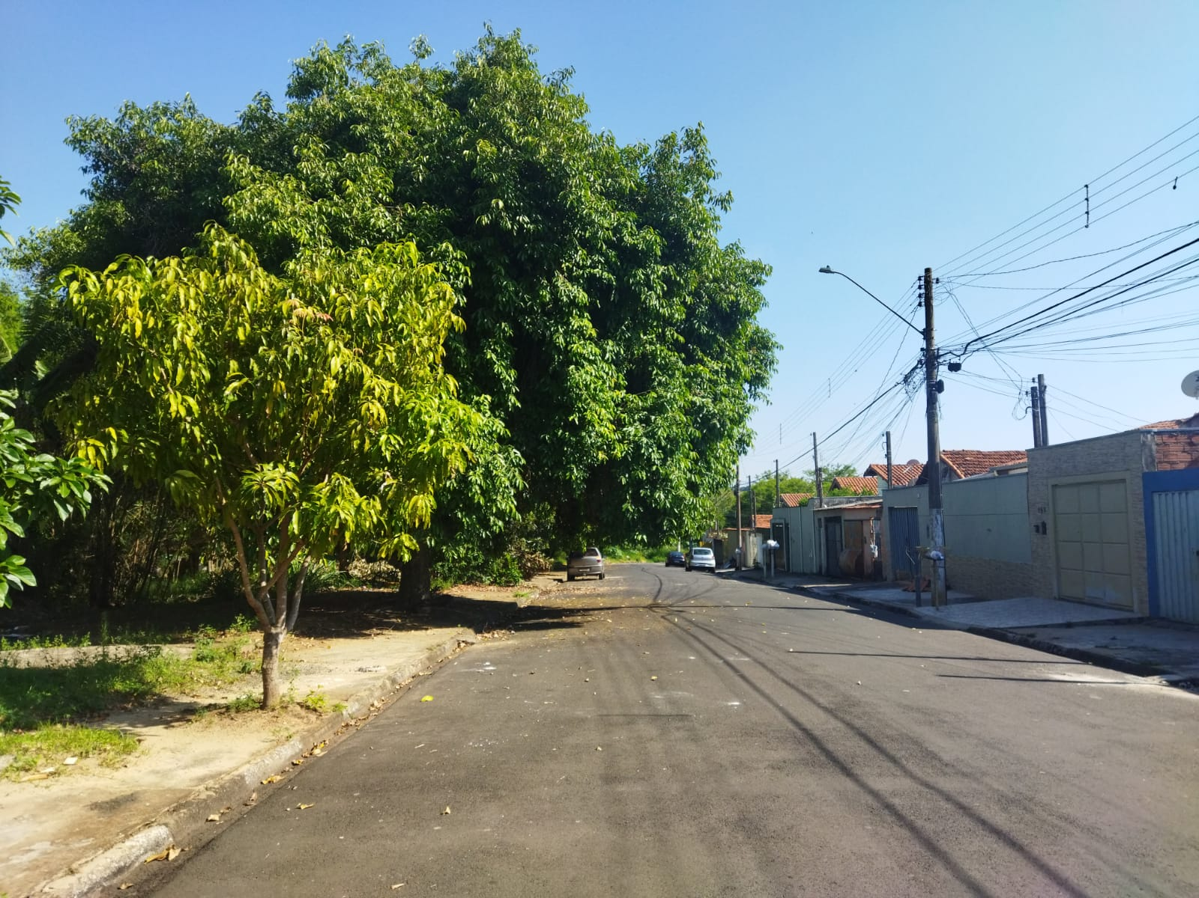

SALA DAS SESSÕES “VEREADOR SANTO RÓTOLLI”, aos 18 de novembro de 2022.

**VEREADOR LUIS ROBERTO TAVARES**